Guía comunicación no verbal
COMUNICACIÓN NO VERBAL
Los seres humanos no sólo nos comunicamos a través de la comunicación verbal (oral y escrita). Nuestro modo de vestir, hablar, de tocar, de gesticular, de mirar, de caminar por los lugares que habitamos entrega información valiosa acerca de nosotros, de quienes somos y que podemos entregar a nuestra comunidad.
Entenderemos entonces por comunicación no verbal todos aquellos signos presentes en una situación comunicativa que no constituyen palabras escritas u orales.

TIPOS DE COMUNICACIÓN NO VERBAL
1.- EL LENGUAJE KINÉSICO: Esta palabra se construye con una raíz griega que significa “movimiento”. Comprende los gestos, los movimientos corporales, los de las extremidades, las manos, la cabeza, los pies y las piernas, las expresiones faciales (sonrisas), la conducta de los ojos (parpadeo, dirección y duración de la mirada y dilatación de la pupila), y también la postura.
Este tipo de comunicación no verbal nos sirve para expresar nuestras emociones y como complemento de lo que decimos oralmente.

2.- COMUNICACIÓN PROXÉMICA. Corresponde a la manera en que los seres humanos concebimos individual y socialmente el espacio en que se produce una situación comunicativa.
Es necesario profundizar en el tipo de comunicación proxémica, ya que podemos analizar a través de ella diversos aspectos que tenemos que considerar, que tienen que ver con cómo utilizamos los espacios que habitamos.

DISTANCIAS INTERPERSONALES:
- Distancia íntima: Permite la cercanía de otras personas a una distancia tan pequeña que podemos sentir el calor de los cuerpos, por lo general, se utilizan vocalizaciones en forma de susurros.
- Distancia personal: Es la distancia que mantenemos con nuestros amigos más cercanos; podemos percibir el perfume de las personas y tocarlas si extendemos los brazos
- Distancia social: Corresponde a la distancia que mantenemos con un grupo de amigos o conocidos en una situación de comunicación informal
- Distancia pública: Es la distancia que mantenemos con los extraños o en situaciones formales de comunicación.

3.- PARALENGUAJE: Significa las cualidades no verbales de la voz y a los elementos que la modifican, como algunos ruidos. Dentro de este tipo de recursos, encontramos:

-El tono de la voz
-El volumen
-La entonación
-el ritmo
-los ruidos (suspiros, inhalaciones, carrasperas, silbidos, muletillas)
-la pronunciación de las palabras.
Actividades

Desarrolla las siguientes actividades.

1.- Observa las siguientes imágenes y responde a qué tipo de comunicación no verbal pertenecen y que es lo que el dibujo pretende expresar

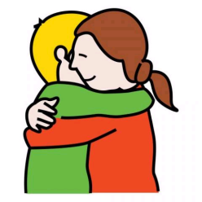
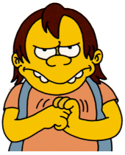
1) 2) 3)
____________________ ____________________ _______________________
____________________ ____________________ ______________________
4) 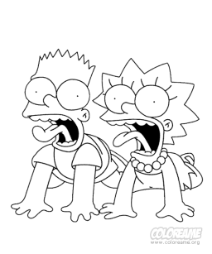 5) 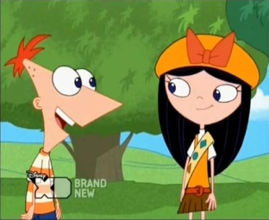 6) 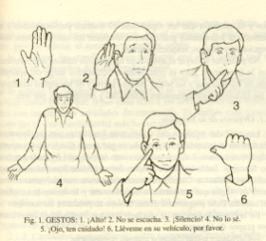
____________________ ____________________ _______________________
____________________ ____________________ ______________________

2.- Lee las siguientes situaciones y responde a que tipo de distancia interpersonal corresponde
1.- Un abrazo cariñoso a la mamá.........................................................................................................
2.- Una reunión con ex compañeros de básica......................................................................................
3.- Una asamblea para votar una resolución del Liceo.........................................................................
4.- Un carrete con amigos.....................................................................................................................
5.- Un beso a la polola..........................................................................................................................
6.-Cobrar un cheque en un banco.........................................................................................................
7.- Terminar con la polola....................................................................................................................
8.- Disertar en una exposición..............................................................................................................
9.- Comprar una sopaipilla con mostaza.............................................................................................
10.- Ver una película en el cine con un amigo......................................................................................

3.- Escribe una lista con los gestos que son valorados como signos de buena educación. Por ejemplo:Taparse la boca para bostezar (escribe a lo menos ocho) con sus respectivos dibujos.

4.-Completa El siguiente esquema

GESTO | REALIZACIÓN VERBAL | CONTEXTO
Palmoteo en la espalda |  | funeral
Levantar los brazos hacia arriba |  | En el estadio
Taparse los ojos con ambas manos
Beso en la mejilla
 | Te quiero mucho
Tocarse la sien con el dedo índice
 | Esto es una lata

